2.5 HACCP en kruisbesmetting

Kwaliteitscontrole
Als je een product maakt, controleer je of je veilig en hygiënisch werkt. Je let als eerste op de kwaliteit van de ingrediënten. Je moet op de juiste temperatuur bewaren en het product moet goed verpakt worden.

HACCP
In een bedrijf waar heel veel mensen aan een product werken is voedselveiligheid lastig te controleren. Iedereen moet weten waar hij verantwoordelijk voor is.
HACCP Daarom moeten bedrijven HACCP toepassen. Dat is een controlesysteem om op te letten bij momenten waar het fout kan gaan met de hygiëne en voedselveiligheid. En als het nodig is in te grijpen.
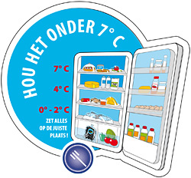
Onder HACCP valt bijvoorbeeld:
Restjes voedsel coderen en op juiste plaats bewaren;
De koelkast temperatuur controleren; Materiaal wat gebruikt is voor rauw vlees direct reinigen.
*HACCP controle
koelkast temperatuur
Fifo
Ook de fifo regeling valt onder HACCP.
Fifo Dat betekent dat een product op volgorde van houdbaarheids-
datum in de voorraad bewaard moet worden. Het product met de oudste datum staat vooraan moet als éérste worden gebruikt of verkocht: First in First out.
Kruisbesmetting
Rauwe en bereide producten mogen nooit na elkaar met hetzelfde materiaal bewerkt worden. Micro-organismen kunnen
Kruisbesmetting door dit contact op het andere product komen. Dat heet kruisbesmetting.
.
Dit gebeurt bijvoorbeeld als je een mes wat je gebruikt hebt om rauw vlees te snijden daarna voor gebakken vlees gebruikt.
Of een snijplank waar ongewassen groente op gelegen heeft, daarna voor wat anders gebruikt.

De materialen moeten dus goed schoon gemaakt worden, vóórdat het voor iets anders wordt gebruikt. In bedrijven worden vaak voor de verschillende productgroepen een andere kleur plank gebruikt.

NVWA
NVWA De ‘Nederlandse Voedsel en Waren Autoriteit’ controleert alle stappen binnen de hele productieketen. De NVWA controleert of de grondstoffen (de planten en dieren) gezond zijn. En ze controleert tijdens de verwerking tot eindproduct op veiligheid en kwaliteit.
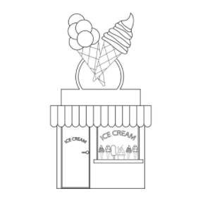 *Ook in een ijswinkel controleert
de NVWA

VRAGEN 2.5

- Wat heeft invloed op de kwaliteit van voedsel?
Schrijf een paar woorden op.
-
- Welke dingen doe je op school om hygiënisch te werken?
-
- Checklist HACCP.
Zet bij iedere tip een kruisje waar jij wel of niet rekening mee houdt wanneer je met voedingsmiddelen werkt.
Ja | Nee
 |  | Kijken naar de houdbaarheidsdatum.
 |  | Alle bewaarde producten afdekken.
 |  | Gekoelde producten zo kort mogelijk buiten de koelkast bewaren.
 |  | Groente wassen.
 |  | Handen wassen: na vastpakken rauw vlees, na hoesten en na wc- gebruik.
 |  | Proeven: nooit met de vingers, maar steeds een schone lepel.
 |  | Steeds schoon materiaal gebruiken: snijplank, mes, theedoek enz.
Kruisbesmetting voorkomen: geen contact tussen rauw en bereid
voedsel.
Wanneer je nee hebt ingevuld zijn dit de punten waar jij beter op moet letten!

- Welk van de punten uit de vorige vraag hebben te maken met kruisbesmetting?
-
- Je moet melkpakken opbergen. Het is vandaag 10 – 10 – 2023.
Zet de pakken op de juiste volgorde in de koelkast. Pakken die over de datum zijn, moeten in de derving.
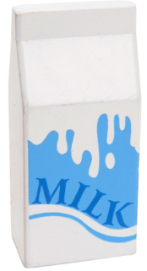
17 – 10 – 2023 3 – 11 – 2023 8 – 10 – 2023 25 – 10 – 2023
Koelkast | Derving
First

- Wat is wél een controlepunt voor de NVWA en wat niet? Kruis aan.
wel | niet
 |  | De prijs van het eindproduct
 |  | Hygiëne in de stal
 |  | De reinigingsprocedure van de productielijn
 |  | De werkbelasting van het personeel
 |  | Kapotte tegels in de koelcel
 |  | Temperatuur op het kantoor
 |  | De opslagruimte voor verpakte producten
 |  | De persoonlijke hygiëne van de medewerkers

- Waarom komt NVWA onverwacht bij een bedrijf op bezoek?
-
- In een voedselverwerkingsbedrijf moet je bij het bewaren van producten de verpakking coderen met een bereidingsdatum.
Moet je deze producten MET of ZONDER codering bewaren? En in de koelkast of op kamertemperatuur?
 | Verse rauwkostsalade | Gebakken kipfilet | Geopend flesje honing
MET codering in de koelkast
ZONDER codering in de koelkast
MET codering op kamertemperatuur
ZONDER codering op kamertemperatuur

